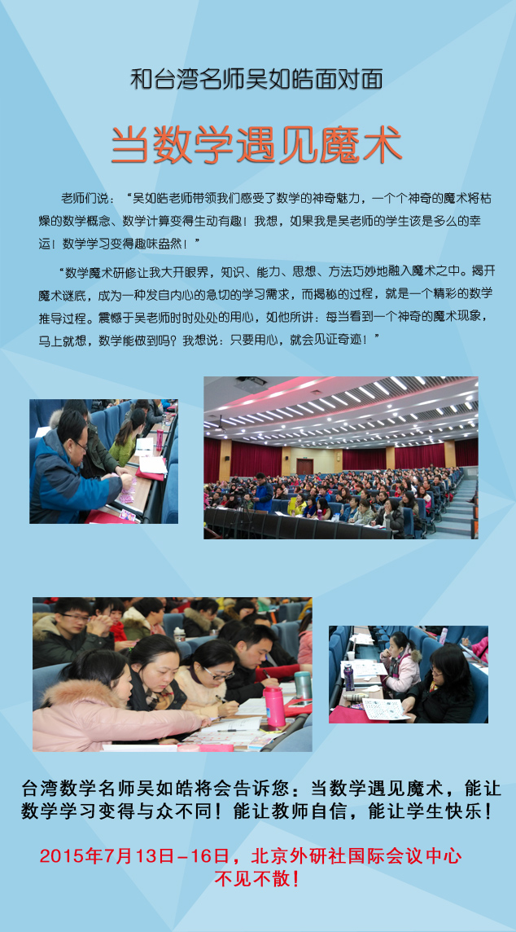
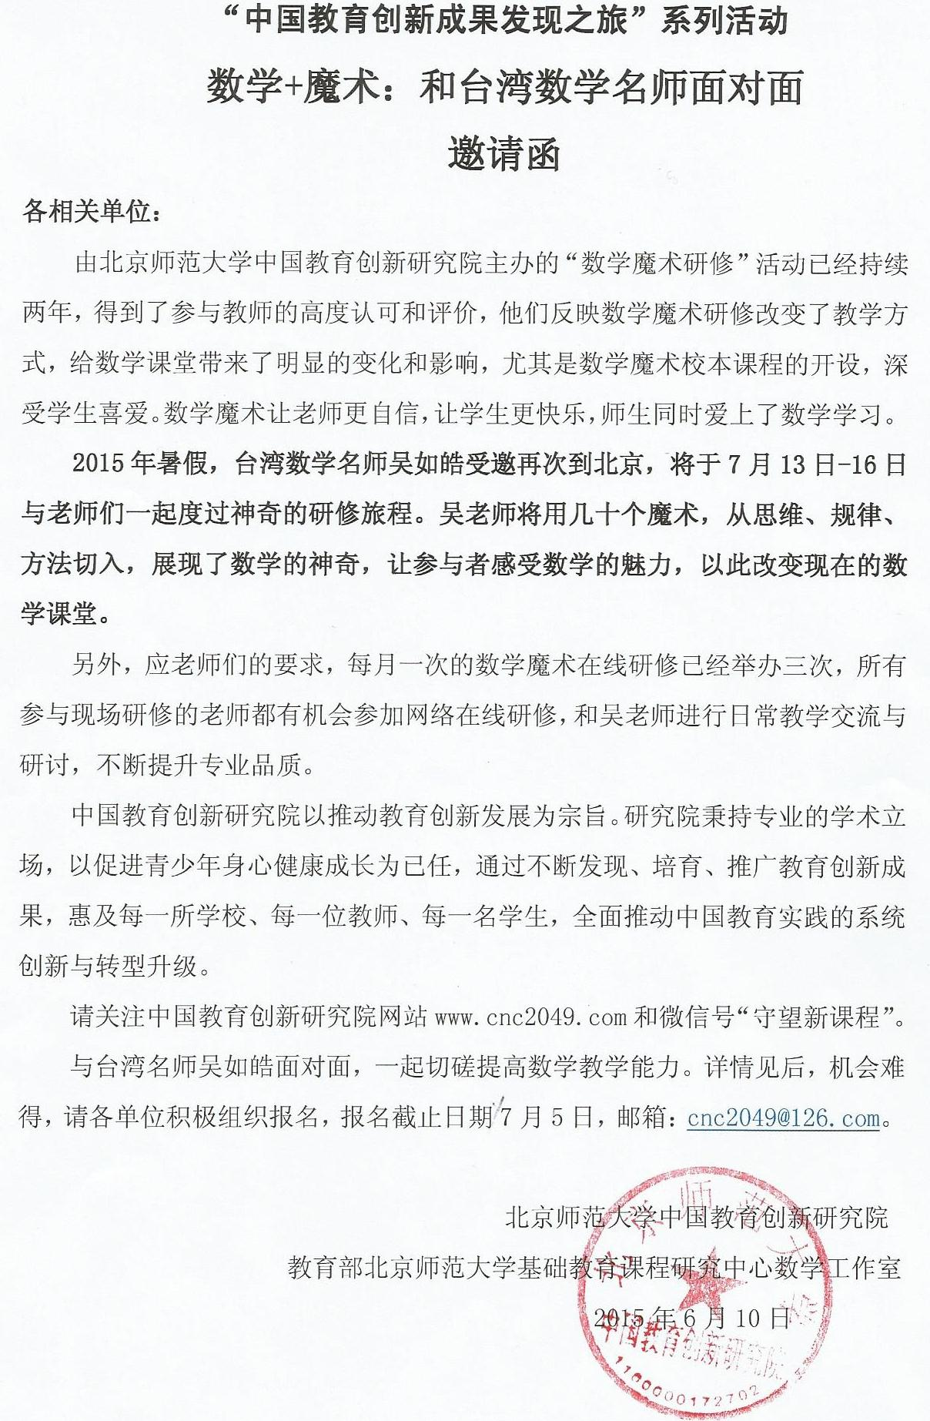

“中国教育创新成果发现之旅”系列活动
数学+魔术：和台湾数学名师面对面
邀请函
各相关单位：
由北京师范大学中国教育创新研究院主办的“数学魔术研修”活动已经持续两年，得到了参与教师的高度认可和评价，他们反映数学魔术研修改变了教学方式，给数学课堂带来了明显的变化和影响，尤其是数学魔术校本课程的开设，深受学生喜爱。数学魔术让老师更自信，让学生更快乐，师生同时爱上了数学学习。
2015年暑假，台湾数学名师吴如皓受邀再次到北京，将于7月13日-16日与老师们一起度过神奇的研修旅程。吴老师将用几十个魔术，从思维、规律、方法切入，展现了数学的神奇，让参与者感受数学的魅力，以此改变现在的数学课堂。
另外，应老师们的要求，每月一次的数学魔术在线研修已经举办三次，所有参与现场研修的老师都有机会参加网络在线研修，和吴老师进行日常教学交流与研讨，不断提升专业品质。
中国教育创新研究院以推动教育创新发展为宗旨。研究院秉持专业的学术立场，以促进青少年身心健康成长为已任，通过不断发现、培育、推广教育创新成果，惠及每一所学校、每一位教师、每一名学生，全面推动中国教育实践的系统创新与转型升级。
请关注中国教育创新研究院网站www.cnc2049.com和微信号“守望新课程”。
与台湾名师吴如皓面对面，一起切磋提高数学教学能力。详情见后，机会难得，请各单位积极组织报名，报名截止日期7月5日，邮箱：cnc2049@126.com。

北京师范大学中国教育创新研究院
教育部北京师范大学基础教育课程研究中心数学工作室
2015年6月10日

一、主讲专家
吴如皓：台湾知名数学教师、台北市国中数学领域辅导团员，担任台湾各县市国中数学教师研习之讲师。承担台湾科学教育馆数学营队规画与教学讲座，研习主题包括：数学步道、资优数学、数学魔术、数学趣味、数学素养等。著作《数学魔术——27个数学概念奇迹》。本人多次接受电视、平面媒体有关数学教学活动拍摄与数学魔术表演。吴如皓的数学魔术大受教师和学生欢迎，每年大约有一百多场讲座。最终的目的，是把数学元素讲得更清楚，埋下让学生热爱数学的种子。
二、研习内容
（一）目标：
- 从5分钟到一堂课，让学生对数学产生不一样的感觉。整个研习的主轴就是数学魔术在数学课堂中应用。
- 在平凡的数学单元中展现不平凡的现象，让平淡的数学公式变成有感觉的操作与探索！
- 讨论在引发兴趣之后如何引发思维，以启发学生观察、归纳、演绎、连结、模拟、推理等思维能力，深度体验数学的有趣、有用。
- 结合数学一般化与魔术新设计来激发学生的想象力和创造力，并丰富其认知能力。
- 以数学魔术为素材，展开系列校本课程。
（二）内容：
日期 | 第一天  7/13 | 第二天  7/14 | 第三天  7/15 | 第四天  7/16
上午  9：00~12：00 | 数学魔术与  关键数学经验(上) | 数学魔术中的观察与思维 | 数学魔术中的归纳与演绎 | 数学魔术校本课程的设计建议
12：00~13：30 | 午餐 | 午餐 | 午餐 | 午餐
下午  13：30~16：30 | 数学魔术与  关键数学经验(下) | 数学魔术中的操作与实验 | 数学魔术中的规律与变化
◎主题一：数学魔术与关键数学经验
学生学习数学在遇到听不懂的地方时，有时需要的不是再听一次讲解或再做一次练习，而是缺乏一些曾经实际操作过的经验以致对抽象数学概念无法产生画面。数学魔术在某些数学单元可以适当伴演累积关键学习经验的角色。
◎主题二：数学魔术中的观察与思维
透过好的观察来形成数学探究的第一步或列出第一个问题，在提升学生的学习积极性上意义重大，就像是让学生自己去推倒第一张骨牌。每一个数学魔术如何引动学生的观察与提问都非常重要。
◎主题三：数学魔术中的操作与实验
讨论数学魔术如何让学生能够自己进行操作，并知道目标是什么、步骤是什么，想做怎么样的试验，试验可能的结果是什么，如何修正错误结果并重新尝试。
◎主题四：数学魔术中的归纳与演绎
在代数魔术中如何让学生能主动去造例子，并在众多例子中归纳其规律性，对字母代表数的体会能从特定数到任意数，学习用符号与运算诠释魔术情境。
◎主题五：数学魔术中的规律与变化
所有的数学魔术最关键之处就是找出混乱与复杂的表象底下永恒不变的本质、规律。讨论如何透过数学魔术让学生聚焦于不变本质的探索与记录，是本次研习的重点。
◎主题六：数学魔术校本课程的设计建议
以一个数学魔术作为一节课的教学设计，与研习老师们互动讨论，让数学魔数更能贴近教学现场。
三、参加人员
面向小学高年级和初中，欢迎小学高年级和初中数学教师，以及备课组长、教研组长、教科研人员参加。
四、研修时间
2015年7月12日报到，7月13-16日研修。
五、其他
（1）报到地点：北京外研社国际会议中心（北京市大兴区芦城创新路2号）
会议中心电话：010-61207800 。乘车路线附后。
（2）学习费用及交通食宿费用请回本单位报销；参会费用980元/人（含资料费、道具费、讲课费、场地费、地铁接站摆渡车费用等）。
参会费用发票由承办单位北京闻思学行文化交流中心开具。
（3）数学魔术研修互动QQ群： 294085226（加入群的老师请在备注中写清学校和姓名，未写清者管理员将不予批准）
六、联系方式
研究院联系电话:010--58803906,58803908,58803910
联系人：张建龙老师15510666040
张蓓蓓老师17600818136
郑晓时老师18518377250
报名邮箱：cnc2049@126.com，主题栏请填写“数学魔术报名”
七、报名回执
（敬请发送至cnc2049@126.com；报名截至2015年7月5日）
姓 名 |  | 性别 |  | 职务 |  | 学科
所在单位
通讯地址 |  |  |  |  | 邮 编
联系电话 | 手机： 固定电话： |  |  |  | 电子信箱
发票抬头
住宿要求 | 合住（ ） 单住（ ） 不需安排住宿（ ）
饮食注意
备注

八、交通路线
1、坐火车、动车、高铁到京，请留意以下线路：
（1）北京站乘地铁2号线到宣武门站，转乘地铁4号线到高米店南站。
（2）在北京南站乘地铁4号线直接到高米店南站。
（3）在北京北站乘地铁4号线直接到高米店南站。
（4）在北京西站乘地铁7号线至菜市口站，转乘地铁4号线到高米店南站。
2、乘飞机到京，请乘地铁机场快轨线到东直门站，转乘地铁2号线到宣武门站，转乘地铁4号线到高米店南站。
在高米店南站有摆渡车接到会议中心，建议参会人员尽早报到。

